The IMPORTANT GUIDES and STEPS to compile and run xDIVA

**Updated 2012/1/30 By Yung-Pin Cheng**

1. **安裝 Visual Studio 2010 professional 版本**
2. **DirectX update**

Download and install DirectX: [directx_aug2009_redist.exe](http://www.microsoft.com/downloads/details.aspx?FamilyID=04ac064b-00d1-474e-b7b1-442d8712d553&displaylang=en)

1. **Try to run the Ogre Sample successfully**
   1. Goto [www.ogre3d.org](http://www.ogre3d.org)
   2. Click Download > SDK
   3. Download1. 下載並安裝 Ogre 1.7.4 SDK for Visual C++ .Net 2010
   4. There is a link above called “[installing and using SDKs](http://www.ogre3d.org/tikiwiki/Installing+the+Ogre+SDK)”, follow the steps to set up OgreSDK, including setting environment variable $(OGRE_HOME)
   5. Click the OGRE.sln under OgreSDK\OgreSDK_vc9_v1-7-x
   6. Build all
   7. If you mistakenly change the setting, Set startup project to be SampleBrowser

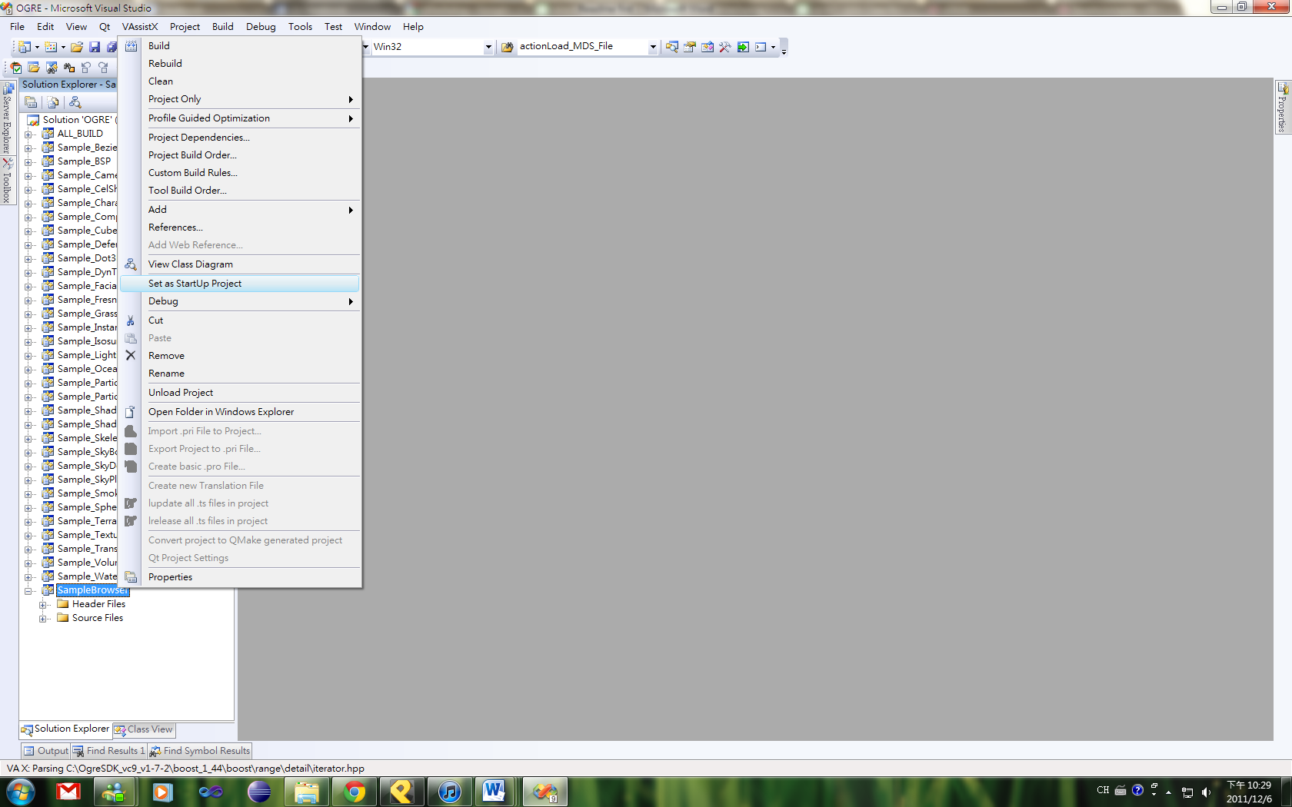

* 1. Run the SampleBrowser
  2. After compilation, it may show such compilation error

-Project : error PRJ0019: A tool returned an error code from "Performing Pre-Link Event...".

In this case, click property of SampleBrowser

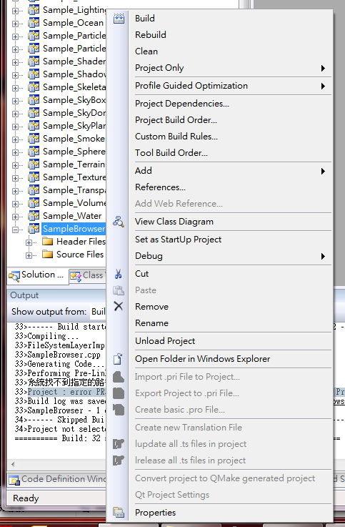

A Property Pages of SampleBrowser should appear:

Click Pre-Link event and change Excluded From Build to YES to disable CMAKE

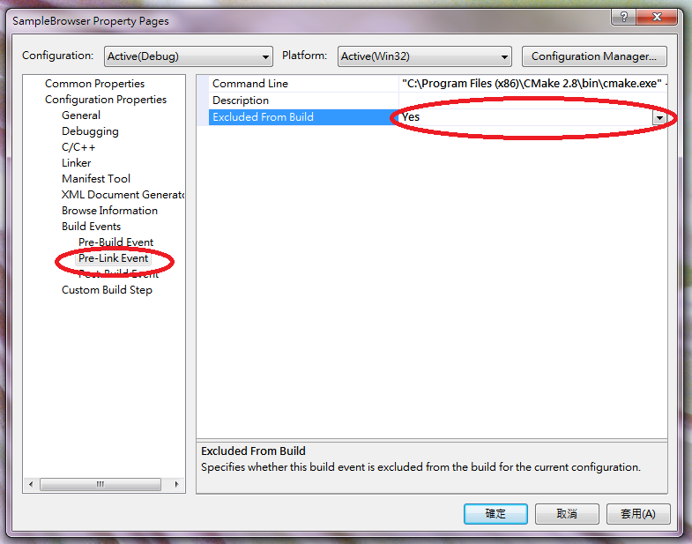

* 1. 如果執行出現需要 d3dx9_3?.dll is mission 的錯誤。請在 google 打 "DirectX End-User Runtime Web Installer" 連到微軟的網站進行更新 或者打 "directx runtime update" 也會連結到 directx end-user runtime web installer"

**SUGGESTION: A must step to learn how to setup an OGRE project.**

Goto wiki and get in the Setting Up An Application to see how to setup the Visual Studio for an Ogre Application

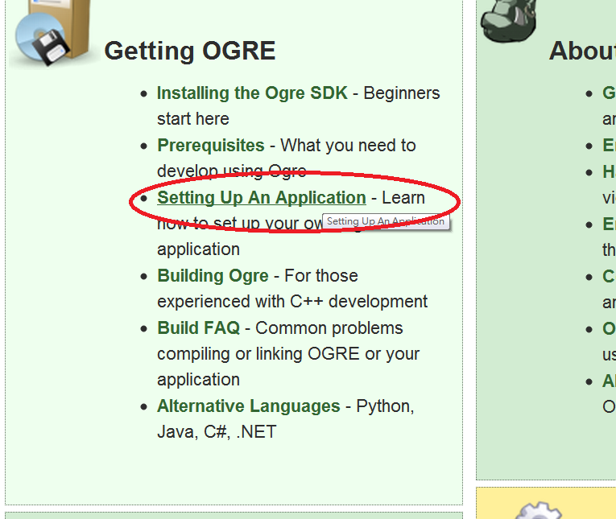

1. **安裝Qt**
   1. 這個版本的DIVA是配合Qt 4.8.0以上的版本，請上Qt 官方網站下載
   2. 下載並安裝 [Qt libraries 4.8.0 for Windows (VS 2010)](http://qt.nokia.com/downloads)
   3. 執行 **開始>所有程式>Qt by Nokia v4.8.0 (VS2010 Open Source) > Examples and Demos** 裡面的範例程式，若可以正確執行，表示Qt安裝成功
2. **安裝 Qt Addin**

安裝 Qt Visual Studio Add-in，請上官方網站下載，下載後直接執行即可<http://qt.nokia.com/downloads/visual-studio-add-in>

1. 將DIVA 底下media 資料夾裡面的資料夾跟檔案，複製到 OGRE 資料夾底下的 media資料夾裡，如果有重複的資料夾請覆蓋掉
2. 將 DIVA 底下 WorkingDirectoryFiles 資料夾裡面的資料夾跟檔案，複製到 OGRE 資料夾底下的 /bin/debug 資料夾裡

(如果你在merge或是update的時候發現這個資料夾有增減內容，那麼你也必須再次執行這個步驟以確保DIVA能夠正確執行)

1. **開啟 DIVA_Qt.sln**

在 Diva/script_vc10.0/ 資料夾下面

1. **Debugging 環境設定**

**Updated 2012/4/1 by Luke Fan**

註: 目前已經將記載相關設定的檔案加入到版本控管之中 (Diva/scripts_vc10.0/DIVA_Qt/DIVA_Qt.vcxproj.user)。如果你的DIVA_Qt.vcxproj.user在用文字編輯器 (例如Notepad) 打開之後，內容包含下圖圈起來的部分，那麼你就不需要做這一個步驟

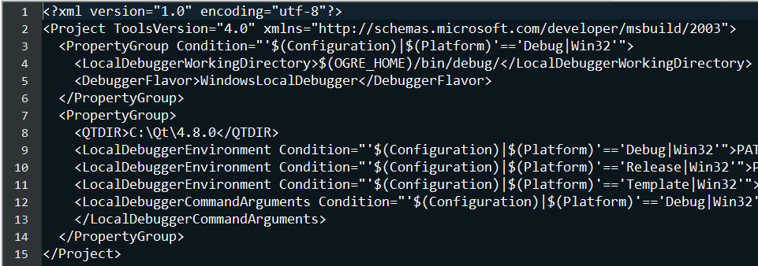

* 1. 在專案名稱上按右鍵，選擇 Properties

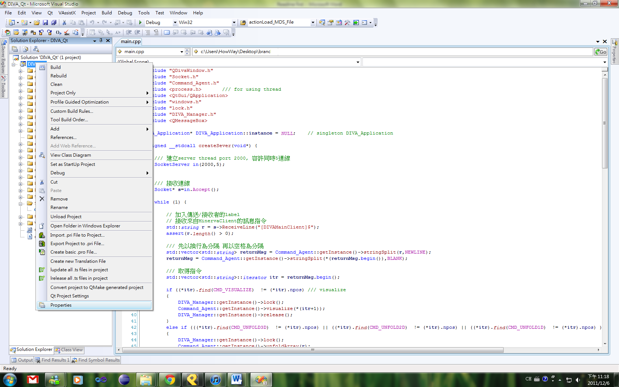

* 1. 點選左邊 Debugging，設定 Working Directory 為 **$(OGRE_HOME)\bin\debug\**，其中$(OGRE_HOME)代表OGRE的環境變數

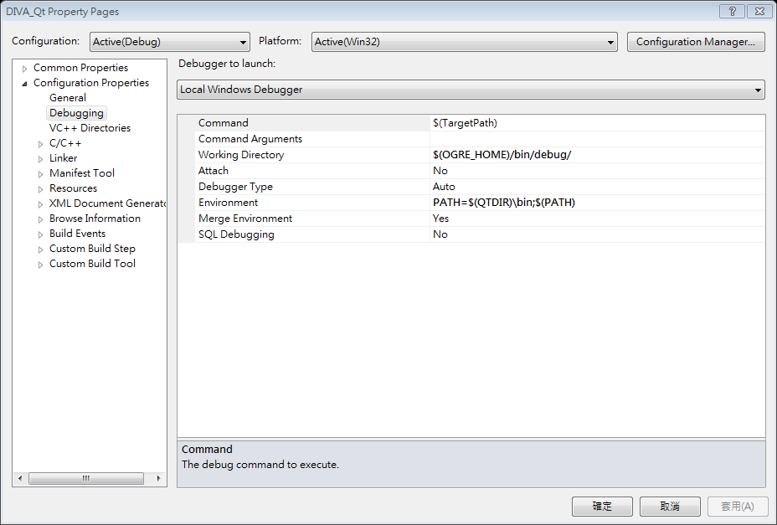

1. **設定Qt Version**
   1. 點選Menu 的Qt > Qt Project Settings，會跳出下面的對話視窗，依照剛剛安裝的Qt 4.8.0 (VS2010)版本，設定Version欄位

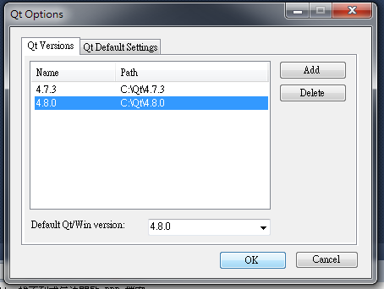

* 1. 點選Menu 的Qt > Qt Options 會跳出下面視窗，請依照剛剛安裝的Qt版本來設定

1. Build DIVA and run
2. 鍵盤功能

W: 往前

A: 往後

S: 往左

D: 往右

O ： 將 camera 移回原點

R： move up

F : move down

Z : roll left

X : roll right

1. 老鼠功能

* 當按住左鍵但是沒有點選到任何物件時，可以進行 camera 的 yaw 以及 pitch

常見FAQ

**Q：如果執行出現需要 d3dx9_3?.dll is mission 的錯誤。**

A：請在 Google 打 "DirectX End-User Runtime Web Installer" 連到微軟的網站進行更新或者打 "directx runtime update" 也會連結到 directx end-user runtime web installer"

**Q：執行出現如下錯誤視窗**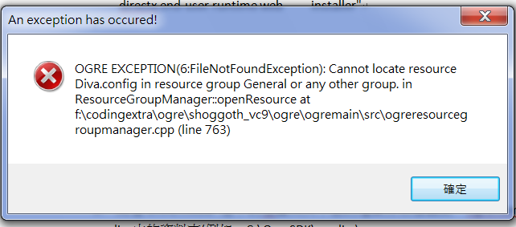

A：將DIVA 底下media 資料夾裡面的資料夾跟檔案，複製到 OGRE 資料夾底下的 media資料夾裡，如果有重複的資料夾請覆蓋掉

**Q：希望DIVA 啟動時載入 mds 檔該如何做**

A：修改 $(OGRE_HOME)/bin/debug/mds 資料夾下的 DIVA.mds，把想要載入的mds 檔名加進 DIVA.mds 裡。如果不想要載入，請用 ”//” 註解掉。預設DIVA.mds 裡面不載入任何的 mds 檔案

**Q：該如何操作DIVA**

A：

**鍵盤功能**

* W：攝影機往上 (VM往下)
* A：攝影機往左 (VM往右)
* S：攝影機往下 (VM往上)
* D：攝影機往右 (VM往左)
* O：攝影機移回原點
* R：攝影機 zoom in
* F：攝影機 zoom out
* Z：攝影機 roll right
* X：攝影機 roll left

**滑鼠功能**

* 當按住左鍵但是沒有點選到任何物件時，可以進行 camera 的 yaw 以及 pitch
* 滾輪可以控制 zoom in 與 zoom out

The IMPORTANT GUIDES to run Minerva

* 1. Download and Install Java SDK
  2. After install, find where of JDK is installed
  3. For example, my JDK is installed under

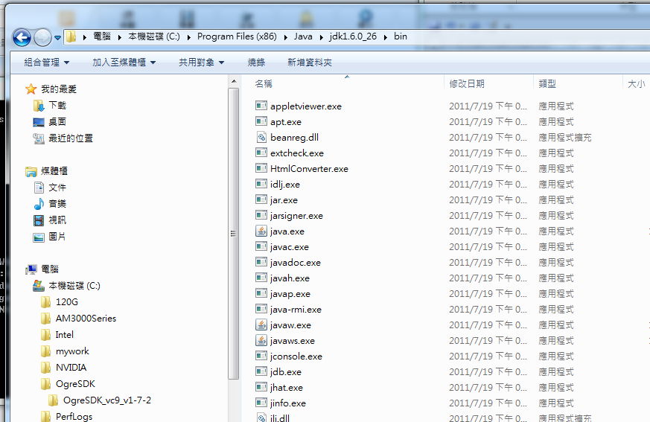

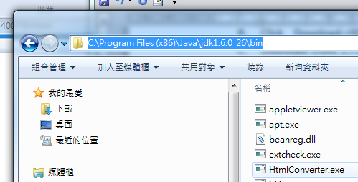

Highlight the path of your JDK directory and add it into PATH environment variables. If you do not know how to add an environment variable. Please google “add path window 7”

* 1. Open a CMD.exe and type “path” and you can check if JDK path is already inside it.

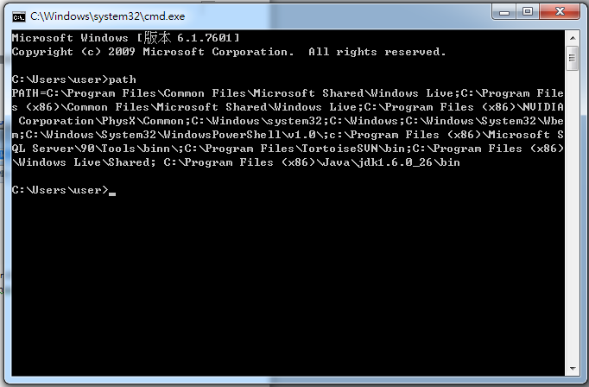

* 1. Try to type “javac” to see if you can run java compiler from a console mode.
  2. Make sure you can run “java”, “javac” from a console mode